Wyższa Szkoła Ekonomii i Informatyki

Projektowanie profesjonalnej aplikacji mobilnej lub webowej

Optymalne Rozprowadzanie Szczepionek

Kuba Sewiło, Grzegorz Sobociński i Błażej Szosta

Spis treści

Karta projektu 2

Analiza rynku 2

Ryzyka 2

Plan realizacji projektu 2

Scenariusz przypadków użycia (User Stories) 2

Przypadki użycia (Use Cases) 2

Gość 2

Użytkownik 3

Administrator 5

Pracownik szpitala 6

Dostawca 8

Kurier 9

Diagramy tabel baz danych 10

Diagramy klas 11

# Karta projektu

# Analiza rynku

# Ryzyka

# Plan realizacji projektu

# Scenariusz przypadków użycia (User Stories)

# Przypadki użycia (Use Cases)

## Gość

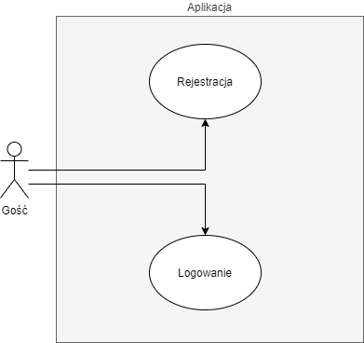

**Gość - rejestracja**

|  |  |
| --- | --- |
| **Przypadek użycia** | Rejestracja |
| **Aktor** | Gość |
| **Opis** | Utworzenie nowego konta w serwisie. |
| **Warunki wstępne** | Użytkownik nie jest zalogowany. Nie posiada konta w systemie. Widoczny ekran logowania. |
| **Przebieg** | 1. Gość klika napis „Załóż konto”. 2. System otwiera widok z formularzem do rejestracji. 3. Użytkownik wypełnia wymagane pola i zatwierdza wybór. 4. System weryfikuje podane dane.    1. Wprowadzone dane są poprawne.       1. Użytkownik zostaje zalogowany i przeniesiony do głównego widoku.    2. Wprowadzone dane są niepoprawne.       1. System informuje użytkownika o błędnych danych. |

**Gość - logowanie**

|  |  |
| --- | --- |
| **Przypadek użycia** | Logowanie |
| **Aktor** | Gość |
| **Opis** | Zalogowanie się na istniejące konto w serwisie. |
| **Warunki wstępne** | Użytkownik nie jest zalogowany. Widoczny ekran logowania |
| **Przebieg** | 1. Gość wypełnia formularz logowania. 2. Gość klika przycisk ‘Login’. 3. Użytkownik wypełnia wymagane pola i zatwierdza wybór. 4. System weryfikuje podane dane.    1. Wprowadzone dane są poprawne.       1. Użytkownik zostaje zalogowany i przeniesiony do głównego widoku.    2. Wprowadzone dane są niepoprawne.       1. System informuje użytkownika o błędnych danych. |
| Użytkownik |  |

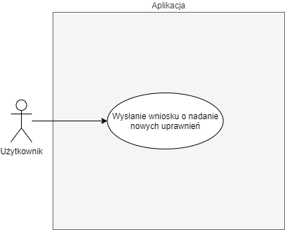

**Użytkownik – wysłanie wniosku o nadanie nowych uprawnień**

|  |  |
| --- | --- |
| **Przypadek użycia** | Wysłanie wniosku o nadanie nowych uprawnień |
| **Aktor** | Użytkownik |
| **Opis** | Użytkownik wysyła wniosek o nowe uprawnienia w aplikacji, np. kurier lub pracownik szpitala. |
| **Warunki wstępne** | Użytkownik posiada konto w systemie i jest zalogowany. Widoczna strona tytułowa aplikacji. |
| **Przebieg** | 1. Gość klika napis „Ulepsz konto”. 2. System otwiera widok z formularzem do aktualizacji swojego statusu. 3. Użytkownik wypełnia wymagane pola i zatwierdza wybór. 4. System weryfikuje podane dane.    1. Wprowadzone dane są poprawne.       1. Użytkownik zostaje powiadomiony o pomyślnej operacji.    2. Wprowadzone dane są niepoprawne.       1. System informuje użytkownika o błędnych danych. |

## Administrator

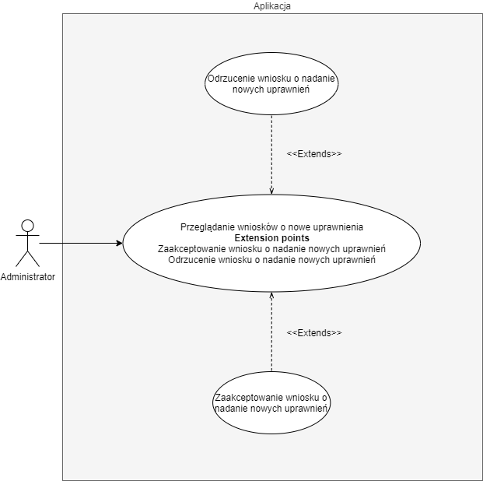

**Administrator – przeglądanie wniosków o nowe uprawnienia**

|  |  |
| --- | --- |
| **Przypadek użycia** | Wyświetlenie wszystkich aktualnych wniosków o nowe uprawnienia. |
| **Aktor** | Administrator |
| **Opis** | Administrator ma możliwość wyświetlenia wszystkich wniosków o nowe uprawnienia w systemie. |
| **Warunki wstępne** | Otwarta główna strona w systemie. |
| **Przebieg** | 1. Administrator klika napis zakładkę „Wnioski” 2. System wyświetla wszystkie aktywne wniosku o nadanie nowych uprawnień. |

**Administrator – zaakceptowanie wniosku o nadanie nowych uprawnień**

|  |  |
| --- | --- |
| **Przypadek użycia** | Zaakceptowanie wniosku użytkownika o nadanie nowych uprawnień |
| **Aktor** | Administrator |
| **Opis** | Administrator otrzymał wniosek od użytkownika, który prosi o nadanie nowych uprawnień. |
| **Warunki wstępne** | Otwarty widok z notyfikacjami dla administratorów systemu. |
| **Przebieg** | 1. Administrator klika napis „Sprawdź wniosek” 2. System otwiera widok z wnioskiem użytkownika. 3. Administrator klika napis „Akceptuj” 4. System aktualizuje uprawnienia użytkownika. 5. System wysyła powiadomienie do użytkownika o zaakceptowaniu wniosku. |
|  |  |

**Administrator – odrzucenie wniosku o nadanie nowych uprawnień**

|  |  |
| --- | --- |
| **Przypadek użycia** | Odrzucenie wniosku użytkownika o nadanie nowych uprawnień. |
| **Aktor** | Administrator |
| **Opis** | Administrator otrzymał wniosek od użytkownika, który prosi o nadanie nowych uprawnień. |
| **Warunki wstępne** | Otwarty widok z notyfikacjami dla administratorów systemu. |
| **Przebieg** | 1. Administrator klika napis „Sprawdź wniosek” 2. System otwiera widok z wnioskiem użytkownika. 3. Administrator klika napis „Odrzuć” 4. System wysyła powiadomienie do użytkownika o odrzuceniu wniosku. |

## **Pracownik szpitala**

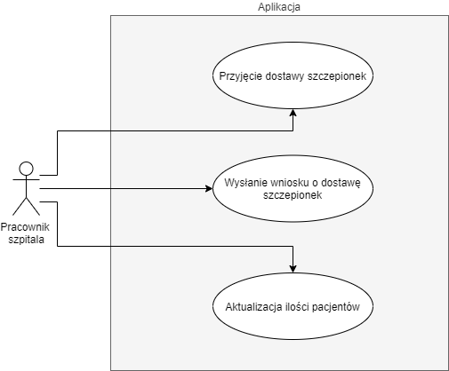

**Pracownik szpitala – wysłanie wniosku o dostawę szczepionek**

|  |  |
| --- | --- |
| **Przypadek użycia** | Wysłanie wniosku o dostawę szczepionek |
| **Aktor** | Pracownik szpitala |
| **Opis** | Pracownik szpitala wysyła wniosek o dostawę szczepionek dla swojego ośrodka. |
| **Warunki wstępne** | Otwarty widok główny aplikacji. |
| **Przebieg** | 1. Pracownik szpitala klika zakładkę „Wnioskuj o dostawę” 2. System otwiera widok z formularzem. 3. Pracownik szpitala wypełnia wymagane pola i zatwierdza wybór. 4. System weryfikuje podane dane.    1. Wprowadzone dane są poprawne.       1. Użytkownik zostaje powiadomiony o pomyślnej operacji.    2. Wprowadzone dane są niepoprawne.       1. System informuje użytkownika o błędnych danych. |

**Pracownik szpitala – aktualizacja ilości pacjentów**

|  |  |
| --- | --- |
| **Przypadek użycia** | Aktualizacja ilości pacjentów. |
| **Aktor** | Pracownik szpitala |
| **Opis** | Pracownik szpitala aktualizuje ilość osób, które potrzebują szczepionki. |
| **Warunki wstępne** | Otwarty widok główny aplikacji. |
| **Przebieg** | 1. Pracownik szpitala klika zakładkę „Aktualizuj dane szpitala” 2. System otwiera widok edycji. 3. Pracownik szpitala klika napis „Aktualizuj ilość pacjentów” 4. Pracownik szpitala wypełnia wymagane pola i zatwierdza wybór. 5. System weryfikuje podane dane.    1. Wprowadzone dane są poprawne.       1. Użytkownik zostaje powiadomiony o pomyślnej operacji.    2. Wprowadzone dane są niepoprawne.       1. System informuje użytkownika o błędnych danych. |

**Pracownik szpitala – przyjęcie dostawy szczepionek**

|  |  |
| --- | --- |
| **Przypadek użycia** | Przyjęcie dostawy szczepionek. |
| **Aktor** | Pracownik szpitala |
| **Opis** | Pracownik szpitala przyjmuje dostawę od kuriera, tym samym zakończając jej podróż. |
| **Warunki wstępne** | Otwarty widok główny aplikacji. Pracownik szpitala otrzymał powiadomienie od kuriera o przekazaniu dostawy. |
| **Przebieg** | 1. Pracownik szpitala klika zakładkę „Powiadomienia” 2. System otwiera powiadomienia dla danego ośrodka. 3. Pracownik szpitala znajduje wiersz informujący o przekazaniu dostawy. 4. Pracownik szpitala odpowiada na przyjęcie dostawy. 5. System aktualizuje dane. |

## **Dostawca**

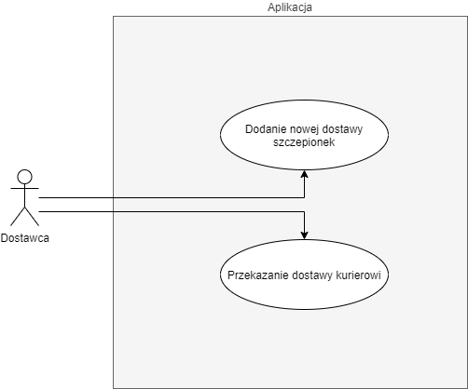

**Dostawca – dodanie nowej dostawy szczepionek**

|  |  |
| --- | --- |
| **Przypadek użycia** | Dodanie nowej dostawy szczepionek. |
| **Aktor** | Dostawca |
| **Opis** | Dostawca dodaje do systemu nową dostawę z podaną ilością szczepionek. |
| **Warunki wstępne** | Otwarty widok główny aplikacji. |
| **Przebieg** | 1. Dostawca klika napis „Dodaj nową dostawę” 2. System otwiera formularz. 3. Dostawca wypełnia wymagane pola i zatwierdza wybór. 4. System weryfikuje podane dane.    1. Wprowadzone dane są poprawne.       1. Użytkownik zostaje powiadomiony o pomyślnej operacji.    2. Wprowadzone dane są niepoprawne.       1. System informuje użytkownika o błędnych danych. |

**Dostawca – przekazanie dostawy kurierowi**

|  |  |
| --- | --- |
| **Przypadek użycia** | Przekazanie dostawy kurierowi. |
| **Aktor** | Dostawca |
| **Opis** | Dostawca przykazuje dostawę szczepionek kurierowi. |
| **Warunki wstępne** | Otwarty widok z listą dostaw. |
| **Przebieg** | 1. Dostawca klika napis „Przekaż” w wybranym wierszu. 2. System otwiera formularz. 3. Dostawca wypełnia wymagane pola i zatwierdza wybór. 4. System weryfikuje podane dane.    1. Wprowadzone dane są poprawne.       1. Użytkownik zostaje powiadomiony o pomyślnej operacji.    2. Wprowadzone dane są niepoprawne.       1. System informuje użytkownika o błędnych danych. |

## Kurier

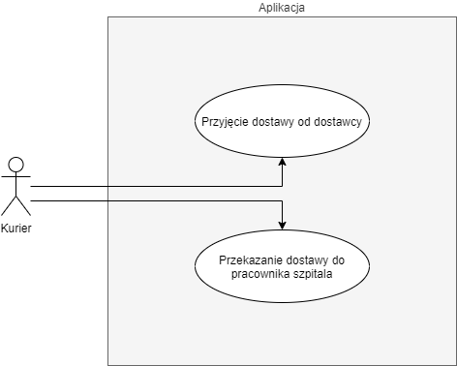

**Kurier – przyjęcia dostawy od dostawcy**

|  |  |
| --- | --- |
| **Przypadek użycia** | Przyjęcie dostawy od dostawcy |
| **Aktor** | Kurier |
| **Opis** | Kurier odbiera dostawę od dostawcy. |
| **Warunki wstępne** | Otwarty widok z listą dostaw. |
| **Przebieg** | 1. Kurier klika napis „Odbierz” w wybranym wierszu. 2. System przypisuje dostawę kurierowi. |

**Kurier – przekazanie dostawy do pracownika szpitala**

|  |  |
| --- | --- |
| **Przypadek użycia** | Przyjęcie dostawy od dostawcy |
| **Aktor** | Kurier |
| **Opis** | Kurier przekazuje dostawę pracownikowi szpitala. |
| **Warunki wstępne** | Otwarty widok z listą dostaw. |
| **Przebieg** | 1. Kurier klika napis „Przekaż” w wybranym wierszu. 2. System przypisuje dostawę kurierowi. 3. System otwiera formularz. 4. Dostawca wypełnia wymagane pola i zatwierdza wybór. 5. System weryfikuje podane dane.    1. Wprowadzone dane są poprawne.       1. Użytkownik zostaje powiadomiony o pomyślnej operacji.    2. Wprowadzone dane są niepoprawne.       1. System informuje użytkownika o błędnych danych. |

# Diagramy tabel baz danych

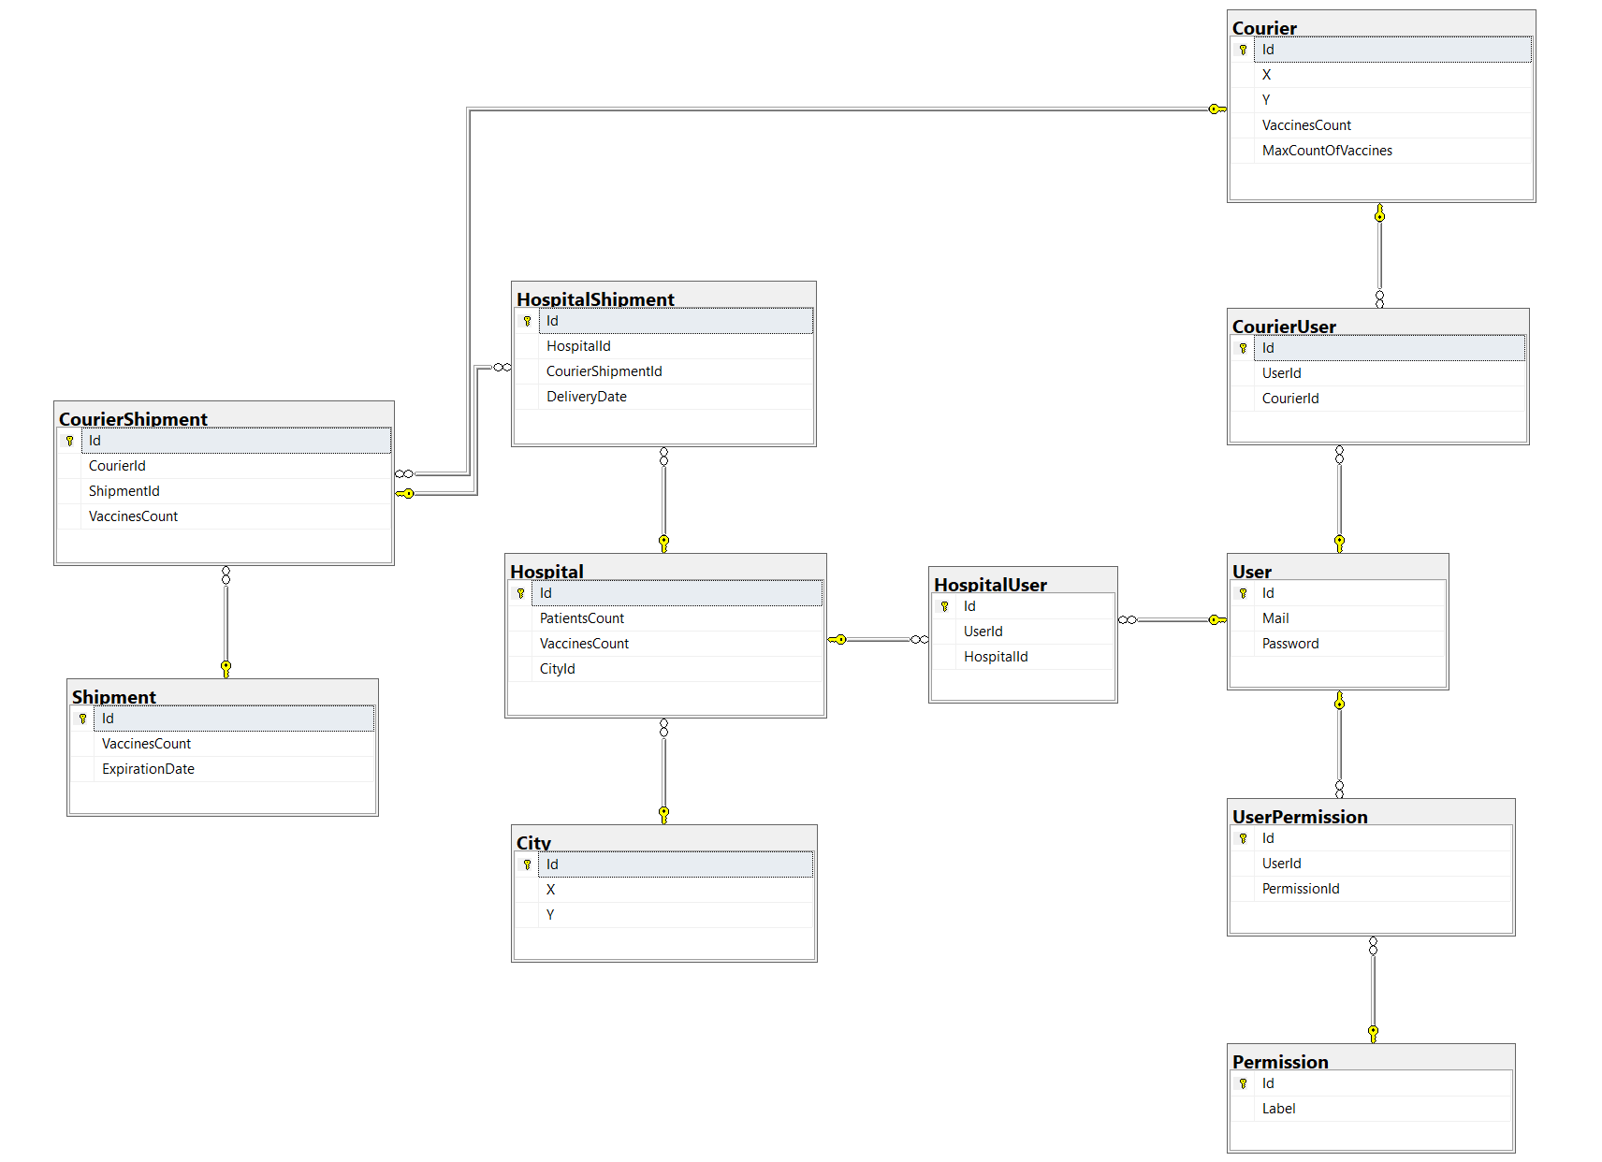

Rysunek 1 Schemat tabel bazy danych wykonany w Microsoft SQL Server Management Studio 2018.

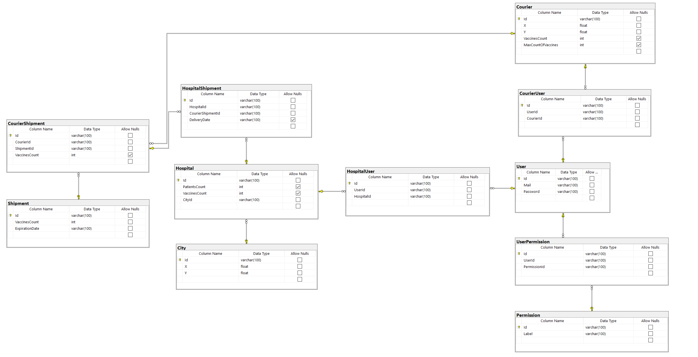

Rysunek 2 Schemat tabel bazy danych wraz z szczegółami kolumn wykonany w Microsoft SQL Server Management Studio 2018.

# Diagramy klas